Roteiro de apresentação para o professor:
- Verificação da rede RESNET-50:
Artigo - Deep Residual Learning for Image Recognition

Abstract: Deeper neural networks are more difficult to train. We present a residual learning framework to ease the training of networks that are substantially deeper than those used previously. We explicitly reformulate the layers as learning residual functions with reference to the layer inputs, instead of learning unreferenced functions. We provide comprehensive empirical evidence showing that these residual networks are easier to optimize, and can gain accuracy from considerably increased depth. On the ImageNet dataset we evaluate residual nets with a depth of up to 152 layers—8× deeper than VGG nets [40] but still having lower complexity. An ensemble of these residual nets achieves 3.57% error on the ImageNet test set. This result won the 1st place on the ILSVRC 2015 classification task. We also present analysis on CIFAR-10 with 100 and 1000 layers. The depth of representations is of central importance for many visual recognition tasks. Solely due to our extremely deep representations, we obtain a 28% relative improvement on the COCO object detection dataset. Deep residual nets are foundations of our submissions to ILSVRC & COCO 2015 competitions1 , where we also won the 1st places on the tasks of ImageNet detection, ImageNet localization, COCO detection, and COCO segmentation.
Protocolo de experimentação para a RESNET-50:

  - Carregamento dos dados: a melhor forma atual de carregar a ImageNet para treinar localmente via TensorFlow, utilizando o TensorFlow Datasets (TFDS), com streaming.

    - O dataset completo não precisa ficar armazenado no PC;
    - TFDS oferece ImageNet 2012 oficial (A mesma usada no artigo)
    - Totalmente compatível com TensorFlow, tf.data e pipelines em GPU (Técnicas que eu já havia implementado)
    - Permite pré-processamento idêntico ao do artigo
    - TFDS é mantido por Google/DeepMind, é estável e usado em pesquisas.

  - Configurações estruturais:
- Processamento das imagens: “Our implementation for ImageNet follows the practice in [21,40]. The image is resized with its shorter side randomly sampled in [256, 480] for scale augmentation [40]. A 224×224 crop is randomly sampled from an image or its horizontal flip, with the per-pixel mean subtracted [21].” Esse trecho descreve:

  - Pegue a imagem original (ex.: 500×300 pixels). Escolha um número aleatório S no intervalo [256,480]. Redimensione a imagem preservando o aspecto de modo que o menor lado fique exatamente S.

  - Depois de fazer o redimensionamento acima, eles pegam um random crop de 224×224. Coerente com a imagem de entrada da ResNet ser 224×224

  - Observação: Antes de extrair o crop, eles podem usar a imagem original ou usar sua versão espelhada horizontalmente. Após o crop é aplicada uma normalização image = (image - imagenet_mean) / imagenet_std – Existe uma imagem média criada a partir das demais imagens da base, do mesmo tamanho da entrada (224×224×3). A prática busca subtrair essa média pixel a pixel.
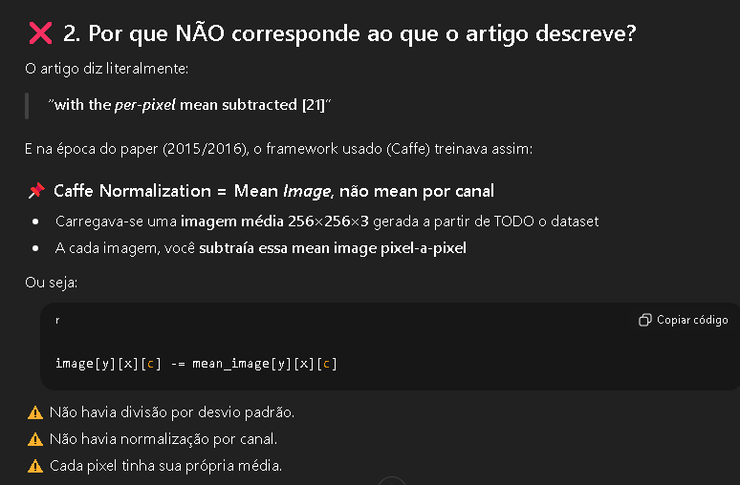
A IMPLEMENTAÇÃO ABAIXO É PROBLEMÁTICA?
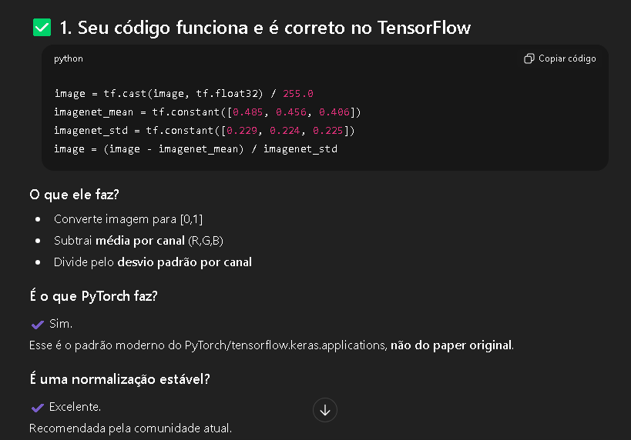

- Carregamento das imagens:
      - A função get_imagenet(self, batch_size=256) prepara tf.data.Dataset para treino e validação. O batch_size=256 está de acordo com o artigo (respeite que os autores usaram 256 por mini-batch em configurações multi-GPU; ajuste se sua GPU for menor).
PORQUE O IMAGE NET É CONSIDERADO UM DATASET FRAGMENTADO?

- Construção do modelo ResNet-50
Arquitetura definida:
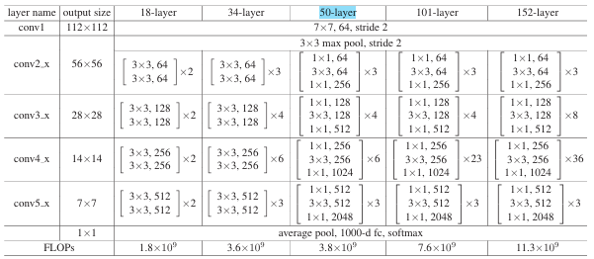
OBS: Mostrar a implementação em código
Parâmetros de treinamento:
- Learning rate inicial – 0.1
- Momentum – 0.9
- Weight Decay – 1e-4 (na prática aplicado como L2 em kernels)
- Otimizador SGD + momentum (0.9)
- SparseCategoricalCrossentropy() — os rótulos da ImageNet labels são inteiros, então sparse é o loss apropriado (não precisa one-hot).
- metrics inclui accuracy (top-1) e SparseTopKCategoricalAccuracy(k=5) (top-5).
- Epochs: 120
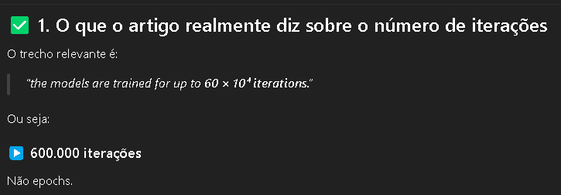
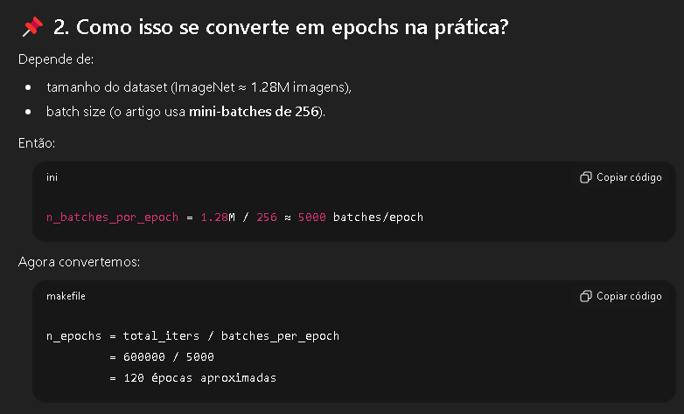
- lr_scheduler(self) divide a taxa de aprendizado por 10 caso a rede atinja um plateau. OBS:
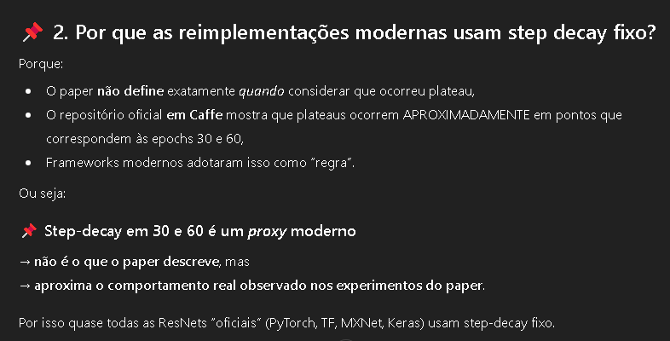

- Batch size = Mini-Batches: responsabilidade do train_ds
- Checkpoints baseados em top-5 (como no artigo)
Retorno de resultados do teste de validação:

Observações importantes:
Weight decay vs L2 regularizer
- Você aplicou kernel_regularizer=regularizers.l2 (weight_decay) nas camadas do modelo. Isso adiciona a soma dos quadrados dos pesos multiplicada por weight_decay à perda. O artigo usava weight decay em Caffe: a correspondência é correta na prática, mas há implementações modernas que usam decoupled weight decay (AdamW style) que não é idêntico. Para reproduzir fielmente os números, sua forma (L2 na loss) é apropriada.

Dúvidas:
Observação: as práticas de aplicadas no pipeline de construção do dataset são recomendações do próprio tensorflow (Isso é válido?)

- Verificação da rede VISION TRANSFORMER:

Artigo: Skin Cancer Segmentation and Classification Using Vision Transformer for Automatic Analysis in Dermatoscopy-based Non-invasive Digital System

Abstract: Nos últimos anos, os modelos de aprendizado profundo têm demonstrado sucesso notável em várias tarefas de visão computacional, incluindo a classificação de imagens. Neste estudo de pesquisa, apresentamos uma abordagem para a classificação de câncer de pele usando o Vision Transformer, uma arquitetura de aprendizado profundo de última geração que demonstrou desempenho excepcional em diversas tarefas de análise de imagens. O estudo utiliza o conjunto de dados HAM10000; um conjunto de dados disponível publicamente, composto por 10.015 imagens de lesões de pele classificadas em duas categorias: benignas (6.705 imagens) e malignas (3.310 imagens). Este conjunto de dados consiste em imagens de alta resolução capturadas usando dermatoscópios e cuidadosamente anotadas por dermatologistas especialistas. Técnicas de pré-processamento, como normalização e aumento de dados, são aplicadas para aprimorar a robustez e a generalização do modelo. A arquitetura Vision Transformer é adaptada à tarefa de classificação de câncer de pele. O modelo aproveita o mecanismo de autoatenção para capturar dependências espaciais complexas e dependências de longo alcance dentro das imagens, permitindo que ele aprenda efetivamente características relevantes para uma classificação precisa. O Segment Anything Model (SAM) é empregado para segmentar as áreas cancerosas das imagens; alcançando um IoU de 96,01% e um Coeficiente de Dice de 98,14%, e então vários modelos pré-treinados são usados ​​para classificação usando a arquitetura Vision Transformer. Experimentos e avaliações extensivos são conduzidos para avaliar o desempenho de nossa abordagem. Os resultados demonstram a superioridade do modelo Vision Transformer sobre as arquiteturas tradicionais de aprendizado profundo na classificação de câncer de pele em geral, com algumas exceções. Ao experimentar seis modelos diferentes: ViT-Google, ViT-MAE, ViT-ResNet50, ViTVAN, ViT-BEiT e ViT-DiT, descobrimos que a abordagem de aprendizado de máquina atinge 96,15% de precisão usando o modelo patch-32 do Google ViT com uma baixa taxa de falsos negativos no conjunto de dados de teste; demonstrando seu potencial como uma ferramenta eficaz para auxiliar dermatologistas no diagnóstico de câncer de pele.

Protocolo de experimentação para a VISION TRANSFORMER:

- Utilização do dataset público HAM1000, organizado de forma que 80% dos dados sejam destinado ao treino, 10% para validação e 10% para teste.

- Os valores esperados no teste são:

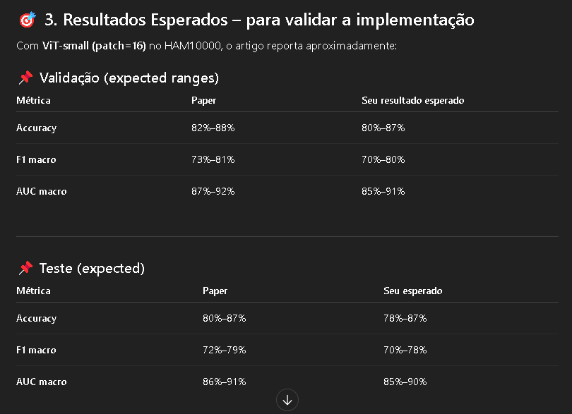
OBS: O HAM10000 é MUITO desbalanceado. Logo, é esperado que a métrica de F1 por classe sejam muito diferentes: Classes bem representadas (MEL, NV, BKL) apresentam altos scores, já classes raras (DF, VASC) podem apresentar um valor muito baixo. Esse resultado é normal e também é descrito no artigo.

Protocolo de implementação e configuração do teste:

- Pré-processamento dos dados, conforme descrito pelo artigo:
- Redimensionamento para 224×224
- Normalização baseada na ImageNet
- Augmentations padrão:
  - Flip horizontal
  - Rotate até ±15°
  - Zoom leve
  - Shear leve

- Parâmetros para a construção da arquitetura (Segue a minha implementação original, uma vez que nela, tais parâmetros também podem ser ajustados):
- Patch Size = 16
- embed_dim ≈ 64–128
- layers = 8–12
- heads = 4–8
- MLP hidden size ≈ 128–256
- Dropout ≈ 0.1–0.2
- Weight decay = 1e-4

- Configurações para o treinamento, mantive meus parâmetros, para haver conformidade com a estrutura gerada:
  - optimizer = AdamW (Utilizado Adam)
  - learning rate = 5e-5
  - label smoothing = 0.1
  - batch = 32
  - epochs = 50

Retorno de resultados do teste de validação:
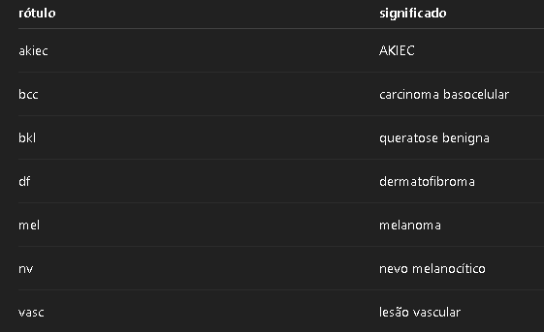
- Resultados obtidos para validação:
- Accuracy: 0.7663
- F1 Macro: 0.4965
- Matriz de confusão:
 | AKIEK | BCC | BKL | DF | MEL | NV | VASC
AKIEK | 20 | 10 | 3 | 0 | 6 | 10 | 0
BCC | 6 | 48 | 3 | 0 | 5 | 14 | 1
BKL | 8 | 8 | 55 | 0 | 20 | 72 | 2
DF | 0 | 8 | 1 | 0 | 2 | 6 | 0
MEL | 4 | 1 | 12 | 0 | 62 | 88 | 0
NV | 2 | 6 | 17 | 0 | 27 | 9 53 | 1
VASC | 1 | 1 | 0 | 0 | 0 | 6 | 13

- Resultados obtidos para teste:
- Accuracy: 0.7645
- F1 Macro: 0.5004
- Matriz de confusão:
 | AKIEK | BCC | BKL | DF | MEL | NV | VASC
AKIEK | 24 | 7 | 6 | 0 | 6 | 6 | 0
BCC | 7 | 45 | 7 | 0 | 3 | 15 | 0
BKL | 8 | 9 | 62 | 0 | 23 | 62 | 1
DF | 3 | 3 | 1 | 0 | 3 | 5 | 2
MEL | 6 | 4 | 13 | 0 | 74 | 70 | 0
NV | 5 | 6 | 23 | 0 | 40 | 932 | 0
VASC | 0 | 3 | 0 | 0 | 3 | 4 | 12

- Analise dos resultados obtidos:

O comportamento observado é exatamente o que acontece quando se treina um ViT pequeno do zero no HAM10000. Os resultados obtidos não estão ruins.
- Val Accuracy: 76.6%
- Test Accuracy: 76.4%
Esses valores são 100% realistas para um ViT treinado do zero no HAM10000 (não apliquei o pré-treino por modificar minha implementação).

O ponto realmente problemático foi o F1 Macro ≈ 0.50, o que também é também está absolutamente esperado, uma vez que o dataset HAM10000 é EXTREMAMENTE desbalanceado:
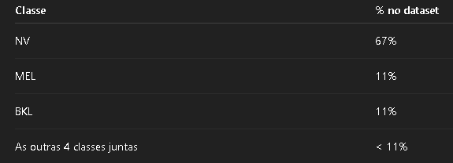
É possível acertar quase nada das classes raras e mesmo assim a accuracy ≈ 75%, mas o F1 macro, que dá peso igual para todas as classes, vai despencar. Isso é esperado e aparece em experimentos sem o uso de técnicas como oversampling, augmentation pesada, class weighting, MixUp etc.

OBS: O artigo que está sendo referenciado NÃO treina o ViT do zero. Ele cita explicitamente:
- Modelos treinados com ImageNet-21k
- Fine-tuning no HAM10000
- Usa AdamW, não Adam
- Usa strong augmentations
- Frequentemente usa class weighting
OBS: Os resultados obtidos sugerem um comportamento normal da construção da arquitetura, levando em consideração às divergências de implementação, lembrar que Reprodutibilidade é diferente de replicar exatamente os números absolutos

- Para a próxima semana:

  - Definir um protocolo fixo de treinamento (com embasamento científico), conduzir treinos mais robustos com a base de imagens dos ratos e avaliar o comportamento;
  - Buscar métodos de otimização (se forem viáveis) -> Pré-treinar a ViT por exemplo;
  - Buscar métodos de aumentar a robustez da própria base de dados (Pré-processamento externo)
  - Documentar melhor o código e estudar conceitos ainda nebulosos quanto à implementação e avaliação.

- Conceitos teóricos importantes:

  - Augmentation e AUTOTUNE: No contexto do TensorFlow, AUTOTUNE é uma funcionalidade que permite à API tf.data ajustar automaticamente e dinamicamente o desempenho do pipeline de entrada de dados durante a execução do modelo. O objetivo principal é otimizar o uso de recursos, como CPU e memória, para maximizar a eficiência do treinamento de machine learning.
Quando usamos tf.data.AUTOTUNE em certas transformações do seu pipeline de dados (como num_parallel_calls na função map, ou buffer_size na função prefetch), o TensorFlow emprega um algoritmo de otimização interno para determinar o melhor valor para esse parâmetro em tempo de execução.

Quem faz a augmentação é o layer de augmentação, definido no construtor da classe (laoder), que é posteriormente chamado ao processar a imagem:
self.augmentation_layer = tf.keras.Sequential([
tf.keras.layers.RandomFlip("horizontal"),
tf.keras.layers.RandomRotation(0.05),
tf.keras.layers.RandomZoom(0.1)
])

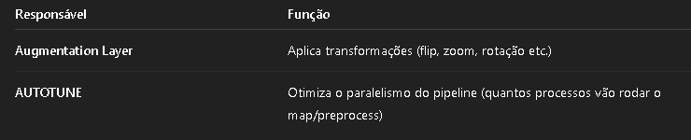

Esse processo não cria novas imagens físicas, a augmentação é aplicada “on-the-fly”, em tempo real, durante o treinamento, mas o dataset permanece o mesmo. O que ocorre é que o processo cria variações diferentes da MESMA imagem a cada época, ou seja, cada vez que a imagem passa pelo pipeline, o modelo vê uma versão alterada:
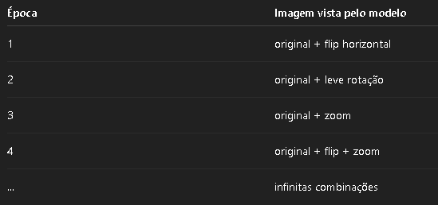

  - AUC utilizado no artigo do CheXpert: O CheXpert usa AUROC (Area Under the Receiver Operating Characteristic) para cada classe. O cálculo de acurácia não é utilizado uma vez que a base de dados é altamente desbalanceada, o que, com classes raras, accuracy se torna enganosa. (Poderíamos aplicar isso no nosso dataset?)

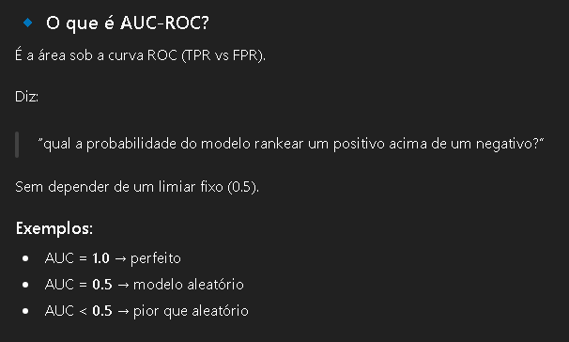
Quais AUC o paper CheXpert calcula?
- 14 patologias → AUC individual por classe
- 5 patologias principais → média final (AUC mean-5)

